Эмоции и психосоматика
Подготовка
Распечатанный образец или листок бумаги/блокнот, карандаши/фломастеры.

Практика
Эмоции – это то, что происходит у нас внутри, психический процесс, отражающий наше субъективное отношение ко всем ситуациям, которые с нами происходят.
Субъективное - это значит, что разные люди могут одно и то же событие оценивать по-разному, исходя из абсолютно разных других эмоций.
Зачем нам эмоции? Мы общаемся с людьми не только с помощью слов, но с помощью эмоций. Окружающие люди используют наши эмоции. Не обладая развитыми эмоциями невозможно построить близкие отношения. Эмоции отвечают за наше социальное поведение и запрограммированы на поддержание гомеостаза. Если говорить простыми словами, то эмоции всегда будут звать нас в «зону комфорта».
У эмоции есть свой канал связи с нашим телом и с корой головного мозга, который отвечает за сознание. Поэтому эмоции напрямую могут воздействовать на тело, даже если мы этого не осознаем или не хотим, чтобы так происходило.
Любая эмоция, которая возникает, включать сразу 3 компонента:
- телесной компонент - выражается в изменении работы мышц, органов тела.
- изменение активности головного мозга – мы начинаем думать по-другому.
- субъективные переживания - иногда они бывают очень и очень яркими.
Все эти компоненты взаимосвязаны и могут влияют друг на друга. Причем влияние может исходить из разных точек. Например, если влияние идет из сознания, мы придумали себе что-то страшное, эти мысли вызвали в нас эмоции страха, тревоги, а они в свою очередь запустили какое-нибудь состояние тела, например, головную боль или дрожь в ногах. В особо сложных случаях, когда речь идет о нашей жизни и смерти, эмоции имеют право отключать наш мозг и воздействует напрямую на тело без нашего согласия.
Как нам подружиться с нашими эмоциями, если они не умеют «говорить»? Нужно установить канал между эмоциями и сознанием. Научиться «слышать» эмоцию и правильно называть ее словами. Потом, с помощью своего сознания, думать, а каких действий требует эта эмоция. Потому что эмоций не приходит просто так, а для того, чтобы мы что-то начали менять в своей жизни.
Как понять, что вы научились управлять эмоциями? Это будет видно, когда вы сможете эмоции облекать в слова, которые не будут «ранить» собеседника, а доносить до него ваши мысли. А также, когда вы сможете самостоятельно прекращать негативные эмоции и переходить в спокойное состояние без вреда для своего тела.
Предлагаем сделать упражнение, которое называется «Карта эмоций». Нужно будет взять распечатанный или нарисованный силуэт человека, а также картинку с эмоциями, приведенные ниже. Произносите название какой-то эмоции, прислушиваясь к себе, своим ощущениям, и определяете, где локализуется в вашем теле эта эмоция и какого она цвета. Далее вы закрашиваете выбранным цветом нужно место на силуэте.
В результате у вас получится «карты эмоции», она послужит вам хорошим подспорьем ко второй половине занятия, посвящённой психосоматике.

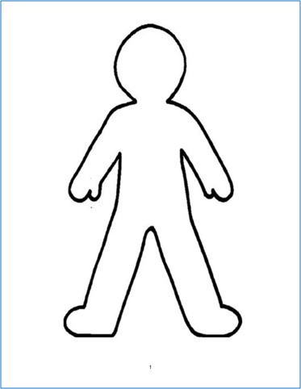
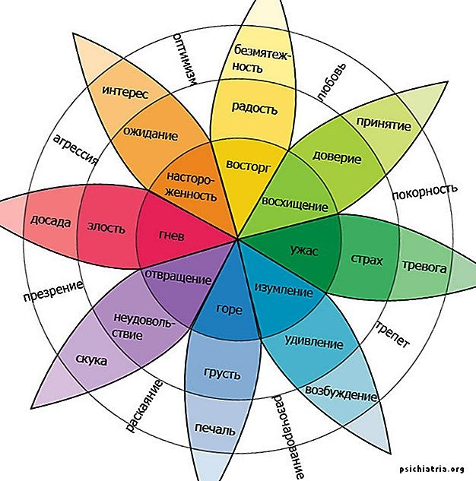

Что такое психосоматика эмоций?
С греческого «psyche» - душа, «soma» - тело. Таким образом «психосоматика» - это взаимодействие, взаимное влияние психики и тела друг на друга. Принято считать, что психосоматика - это когда какие-то болезни в нашем теле возникают вследствие стресса или переживаний. В самом общем смысле это правильно, но сегодня термин «психосоматика» понимается более расширено и глубоко. На наше тело влияет не только стресс и что-то кардинальное, а любые наши мысли, образы, запахи, слова – вообще все, что нас окружает.
Для примера сделаем очень простое упражнение, которое поможет почувствовать наше тело и увидеть его реакцию. Закрыть глаза и представьте себе лимон. Представляете, как вы его разрезаете, как брызгает его сок. А теперь в своем воображении лизните этот лимон. Как отреагировало ваше тело? Скорее всего, у вас включились усиленное слюноотделение. Что же произошло, ведь лимона у нас фактически не на самом деле? Но мы знаем, что такое лимон. В нашей памяти есть это слово и этот образ, и есть опыт взаимодействия с этим фруктом. Таким образом, тело уже заранее знает, что это такое, и определенным образом реагирует. Такой простой и яркий пример показывает нам как работает психосоматика и почему она во всем.
Следующее упражнение покажет нам, что реакции могут быть и совершенно различные, что отклик тела может быть у каждого свой. Прочитайте следующие слова и почувствуйте реакцию вашего тела на них.
Слова: мама, папа, весна, работа, подруга, деньги, аллергия, болезнь, пыль, молоко, клещ, собака, котенок, деревня, солнце, море.
Кто-то при слове «мама» почувствует тепло, нежность, а тело подастся вперед, а кто-то наоборот почувствует внутреннюю вспышку ярости или обиду.
Итак, вы на собственном опыте почувствовали, что наше тело - это наш инструмент, и с ним надо научиться взаимодействовать. Тело всегда говорит правду, обмануть его невозможно, оно реагирует именно так, как свойственно именно вам. Поэтому так важно научиться правильно обращаться со своим телом, слышать его сигналы и распознавать правильные для него ответ. А еще для того, чтобы сделать правильный выбор в жизни, чтобы не сомневаться в принятых решениях, ну и наконец, чтобы быть здоровыми.

